АДМИНИСТРАЦИЯ

ЛАЗУРНЕНСКОГО СЕЛЬСОВЕТА

КОЗУЛЬСКОГО РАЙОНА

КРАСНОЯРСКОГО КРАЯ

ПОСТАНОВЛЕНИЕ

13.05.2020 п.Лазурный № 32

Об определении мест, предназначенных для выгула домашних животных на
территории муниципального образования Лазурненский сельсовет

В соответствии с требованиями части 5 статьи 13 Федерального закона от 27.12.2018 № 498-ФЗ «Об ответственном обращении с животными и о внесении изменений в отдельные законодательные акты Российской Федерации», статьи 14 Федерального закона от 06.10.2003 №131-ФЗ «Об общих принципах организации местного самоуправления в Российской Федерации», решения сельского Совета депутатов от 18.12.2019 № 03-14 «Об утверждении Правил благоустройства территории муниципального образования Лазурненский сельсовет», Уставом сельсовета, ПОСТАНОВЛЯЮ:
1. Определить места для выгула домашних животных на территории муниципального образования Лазурненский сельсовет согласно приложению.
2. При выгуле домашнего животного необходимо соблюдать следующие требования:
2.1. Исключить возможность свободного, неконтролируемого передвижения животного при пересечении проезжей части автомобильной дороги, в помещениях общего пользования многоквартирных домов, во дворах таких домов, на детских и спортивных площадках;
2.2. Обеспечивать уборку продуктов жизнедеятельности животного в местах и на территории общего пользования;
2.3. Не допускать выгул животного вне мест, разрешенных постановлением администрации Лазурненского сельсовета для выгула животных.
3. Выгул домашних животных запрещается:
3.1. На детских и спортивных площадках;
3.2. На территории парков, скверов, в местах массового отдыха;
3.3.На территории детских, общеобразовательных и лечебных учреждений;
3.4. На территориях, прилегающих к объектам культуры и искусства;
3.5. В организациях общественного питания и магазинах.
Действие настоящено пункта не распространяется на собак-поводырей.
4. Выгул домашних животных допускается только под присмотром их владельцев.
5. Контроль за исполнением настоящего постановления оставляю за собой.
6. Постановление вступает в силу со дня подписания и подлежит опубликованию в средстве массовой информации «Лазурненский вестник» и размещению на официальном сайте администрации.

Глава сельсовета А.С.Дементьев

Приложение
к постановлению администрации
Лазурненского сельсовета
от 13.05.2020 № 32

Места для выгула домашних животных
на территории муниципального образования Лазурненский сельсовет

№ пп | Населенный пункт | Места для выгула домашних животных | Примечание
1. | п. Лазурный | Окраина поселка, ближайшая к месту проживания (луг, лес).
2. | д. Большой Кемчуг | Окраина деревни, ближайшая к месту проживания (луг, лес).
3. | д. Малиногорка | Окраина деревни,  ближайшая к месту проживания (луг, лес).
4. | п. Малиногорка | Окраина поселка, ближайшая к месту проживания (луг, лес).
5. | п. Можарский | Окраина поселка, ближайшая к месту проживания (луг, лес).
6. | д.Новая Дорога | Окраина деревни, ближайшая к месту проживания (луг, лес).
7. | п.Соболевка | Окраина поселка, ближайшая к месту проживания (луг, лес).
8. | д.Старая Козулька | Окраина деревни, ближайшая к месту проживания (луг, лес).
9. | п.Тайга | Окраина поселка, ближайшая к месту проживания (луг, лес).
10. | д.Шарловка | Окраина деревни, ближайшая к месту проживания (луг, лес).
11. | п.Шушково | Окраина поселка, ближайшая к месту проживания (луг, лес).

АДМИНИСТРАЦИЯ ЛАЗУРНЕНСКОГО СЕЛЬСОВЕТА
КОЗУЛЬСКОГО РАЙОНА
КРАСНОЯРСКОГО КРАЯ

ПОСТАНОВЛЕНИЕ

18.05.2020 п.Лазурный № 33

Об утверждении кодов подвидов
по видам доходов бюджетной
классификации на 2020 год

В соответствии с пунктом 9 статьи 20 Бюджетного кодекса Российской Федерации ПОСТАНОВЛЯЮ:
1.Утвердить перечень кодов подвидов по видам доходов бюджетной классификации согласно приложению № 1 к настоящему постановлению.
2.Контроль за исполнением настоящего постановления возложить на главного бухгалтера Другалеву Т.А.
3. Постановление вступает в силу со дня подписания.

Глава сельсовета А.С.Дементьев

 |  |  |  | Приложение №1 к постановлению Администрации Лазурненского сельсовета от 18.05.2020г № 33
Перечень
кодов подвидов по видам доходов бюджетной классификации
Администрации Лазурненского сельсовета
№ строки | Показатели бюджетной классификации по доходам |  |  |  |  |  | ОКТМО | Норматив распределения, %
 |  | Код
 | наименование | Адм. | Вид | Эл. | Подвид | КОСГУ
1 | 2 | 3 |  |  |  |  | 4 | 5
 | Администрация Лазурненского сельсовета | 006
1 | Доходы, получаемые в виде арендной платы, а также средства от продажи права на заключение договоров аренды за земли, находящиеся в собственности сельских поселений (за исключением земельных участков муниципальных бюджетных и автономных учреждений) | 006 | 11105025 | 10 | 0000 | 120 | 04626409 | 100

АДМИНИСТРАЦИЯ ЛАЗУРНЕНСКОГО СЕЛЬСОВЕТА
КОЗУЛЬСКОГО РАЙОНА
КРАСНОЯРСКОГО КРАЯ

ПОСТАНОВЛЕНИЕ

18.05.2020 п.Лазурный № 34

О внесении изменений в постановление

администрации Лазурненского сельсовета

от 25.12.2019г №53 «О наделении

полномочиями администратора доходов
бюджета поселения на 2020 год»

В соответствии с решением Лазурненского сельского Совета депутатов от 18 декабря 2019 г. № 03-12 «О бюджете Лазурненского сельсовета на 2020 год и плановый период 2021-2022 годов», со статьей 160.1 Бюджетного кодекса Российской Федерации, со статьей 160.1 Бюджетного кодекса Российской Федерации, Приказ Минфина России от 06.06.2019 N 85н "О Порядке формирования и применения кодов бюджетной классификации Российской Федерации, их структуре и принципах назначения"
ПОСТАНОВЛЯЮ:

1. Внести изменение в постановление администрации Лазурненского сельсовета от 25.12.2019г №53 «О наделении полномочиями администратора доходов бюджета поселения на 2020 год»
2.Контроль за исполнением настоящего постановления оставляю за собой.
3.Постановление вступает в силу со дня подписания.

Глава сельсовета А.С.Дементьев

Приложение № 1 к постановлению администрации
Лазурненского сельсовета
от 18.05.2020г № 34
Коды
Бюджетной классификации доходов бюджета,закрепленные за Администрацией Лазурненского сельсовета

№  строки | Код главного администратора | Код классификации доходов бюджета | Наименование кода классификации доходов бюджета
1 | 2 | 3 | 4
006 Администрация Лазурненского сельсовета

1 | 006 11105025 10 0000 120 | Доходы, получаемые в виде арендной платы, а также средства от продажи права на заключение договоров аренды за земли, находящиеся в собственности сельских поселений (за исключением земельных участков муниципальных бюджетных и автономных учреждений)

Об опубликовании извещения
о результатах аукциона

Администрация района просит опубликовать в порядке, установленном для официального опубликования (обнародования) муниципальных правовых актов уставом поселения следующее извещение о результатах открытого аукциона:
«Организатор торгов – администрация Козульского района Красноярского края сообщает, что на основании распоряжения администрации Козульского района Красноярского края от 27.03.2020 № 94-р, 21 мая 2020 года в 14:00 часов в здании администрации района (кабинет 3-12), расположенной по адресу: Красноярский край, Козульский район, п.г.т. Козулька, ул. Советская, 59, состоялось рассмотрение заявок на участие в аукционе на право заключения договора аренды земельного участка, государственная собственность на который не разграничена, относящегося к категории земель – земли населенных пунктов, с кадастровым номером 24:21:1013001:583, площадью 989 кв.м, с местоположением: Российская Федерация, Красноярский край, Козульский муниципальный район, Сельское поселение Лазурненский сельсовет, Можарский поселок, Дачная улица, 8А, с видом разрешенного использования: для ведения личного подсобного хозяйства.
Аукцион признан несостоявшимся в связи с подачей единственной заявки на участие в аукционе, соответствующей всем требованиям и условиям аукциона, и признанием участником аукциона единственного заявителя.
Договор аренды земельного участка подлежит заключению с заявителем, признанным единственным участником аукциона, по начальной цене предмета аукциона».

Заместитель главы района
по жизнеобеспечению А.Я. Голачев

Об опубликовании извещения
о результатах аукциона

Администрация района просит опубликовать в порядке, установленном для официального опубликования (обнародования) муниципальных правовых актов уставом поселения следующие извещения:
«Организатор торгов – администрация Козульского района Красноярского края сообщает, что на основании распоряжения администрации Козульского района Красноярского края от 27.03.2020 № 95-р, 21 мая 2020 года в 14:00 часов в здании администрации района (кабинет 3-12), расположенной по адресу: Красноярский край, Козульский район, п.г.т. Козулька, ул. Советская, 59, состоялось рассмотрение заявок на участие в аукционе по продаже земельного участка, государственная собственность на который не разграничена, относящегося к категории земель – земли населенных пунктов, с кадастровым номером 24:21:1013001:578, площадью 596 кв.м, с местоположением: Красноярский край, Козульский район, п. Можарский, ул. Дачная, 14, с видом разрешенного использования: для ведения личного подсобного хозяйства.
Аукцион признан несостоявшимся в связи с подачей единственной заявки на участие в аукционе, соответствующей всем требованиям и условиям аукциона, и признанием участником аукциона единственного заявителя.
Договор купли-продажи земельного участка подлежит заключению с заявителем, признанным единственным участником аукциона, по начальной цене предмета аукциона».

Заместитель главы района
по жизнеобеспечению А.Я. Голачев

Газета
«ПОЖАРАМНЕТ»
ОТДЕЛЕНИЕ НАДЗОРНОЙ ДЕЯТЕЛЬНОСТИ
И ПРОФИЛАКТИЧЕСКОЙ РАБОТЫ ПО КОЗУЛЬСКОМУ РАЙОНУ

Выпуск №5 от 18 мая 2020 года

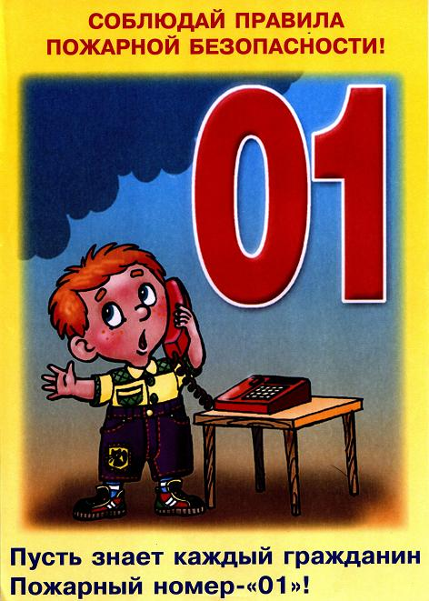  ГРАЖДАНЕ!!!!  При возникновении пожара немедленно вызывайте  пожарную охрану!!!  Тел. 01, 2-11-01, с сотовых телефонов 101,112, 01* |  | Содержание номера:  Оперативная обстановка  с пожарами………...2 стр.  Обращение к жителям Козульского района …3 стр.  Огнетушитель углекислотный …4-5 стр.  Курильщик – это поджигатель…. 5 стр.  Профилактика пожаров по причине детской шалости с огнем!…. 6-7 стр.  Правила пожарной безопасности в лесу….  8 -10 стр.  Профилактическая работа…. 10 стр.

ГАЗЕТА «ПОЖАРАМ НЕТ»
ОТДЕЛЕНИЯ НАДЗОРНОЙ ДЕЯТЕЛЬНОСТИ ПО КОЗУЛЬСКОМУ РАЙОНУ

Оперативная обстановка с пожарами на территории
Козульского района:

- произошло пожаров - 80
- погибло людей на пожарах - 0
- погибло из них детей - 0
- получили травмы на пожарах - 1
- травмировано детей – 0

Дознаватель ОНД и ПР по Козульскому району
УНД и ПР ГУ МЧС России по Красноярскому краю
капитан внутренней службы
В.В. Харкевич

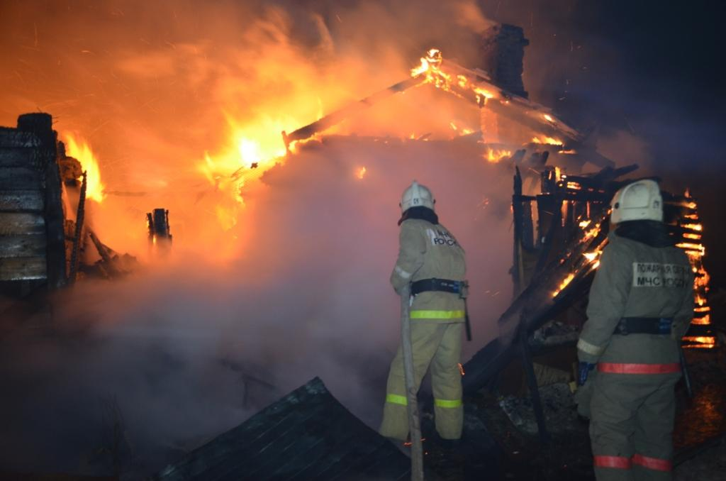

ГАЗЕТА «ПОЖАРАМ НЕТ»
ОТДЕЛЕНИЯ НАДЗОРНОЙ ДЕЯТЕЛЬНОСТИ ПО КОЗУЛЬСКОМУ РАЙОНУ

Уважаемые жители Козульского района!!!

В настоящем обращении к Вам, попытаюсь кратко и информативно довести требования пожарной безопасности к придомовой территории. И так к сути данного вопроса. Согласно правил противопожарного режима в Российской Федерации, утвержденные Постановлением Правительства РФ от 25.04.2012 № 390 «О противопожарном режиме» собственники и землепользователи земельных участков, обязаны производить регулярную уборку приусадебных участков от горючих материалов и сухой травы. К горючим материалам относятся отходы лесопиления (опилки, щепки, кара и обрезки древесины). На территории района проблема складирования древесных обрезков стоит достаточно остро, стоит проехать по любой из улиц населенного пункта и увидеть что, практически через дом на полянах, а то и на дороге лежат такие обрезки. Помимо того, что это создает неприглядный вид, такое складирование создает дополнительную опасность распространения огня на дома и хозяйственные строения, исключая эффективность противопожарных разрывов.
Такое положение и ситуация с отходами в целом, в населенных пунктах района, не может оставаться незамеченной, особенно в условиях введенного особого противопожарного режима.
В рамках проведения профилактических мероприятий отделением надзорной деятельности и профилактической работы по Козульскому району с 24 апреля 2018 года организованы рейдовые мероприятия по выявлению и пресечению нарушений требований пожарной безопасности на предомовых территориях. Продолжительность рейдов не ограничена сроком проведения, и будет осуществляться до полного устранения нарушений.
Так же хотелось бы уделить особое внимание административной ответственности за невыполнение требований изложенных в Постановлении Правительства № 390, для граждан совершающих правонарушение в условиях введенного особого противопожарного режима – от 2000 до 4000 рублей.
Надеюсь, что это обращение послужит руководством к действию и жители Козульского района приведут свои земельные участки в порядок, тем самым внеся свою лепту в общую безопасность целых населенных пунктов.

ПОМНИТЕ! Только строгое соблюдение требований пожарной безопасности может предупредить пожары и не допустить беды!

Начальник ОНД и ПР по Козульскому району
УНД и ПР ГУ МЧС России по Красноярскому краю
подполковник внутренней службы Е.А. Цамаев

ГАЗЕТА «ПОЖАРАМ НЕТ»
ОТДЕЛЕНИЯ НАДЗОРНОЙ ДЕЯТЕЛЬНОСТИ ПО КОЗУЛЬСКОМУ РАЙОНУ

Огнетушитель углекислотный – один из самых популярных огнетушителей, которые покупают для квартиры.

В углекислотном варианте в качестве заряда выступает сжиженная углекислота, способная резко изменять свое агрегатное состояние при воздействии на нее избыточным давлением. При прохождении через сифонную трубку углекислота переходит в твердое агрегатное состояние (внешне становится похожа на снег), охлаждая баллон и его составляющие до -72 градусов. Попадая на очаг горения, углекислота вновь изменяет свое состояние, превращаясь в газ и испаряясь. Благодаря таким химическим свойствам углекислого газа очаг пожара резко охлаждается и покрывается своеобразной снежной подушкой, под которой наступает состояние кислородного голодания, а пламя при этом гаснет.
Тушение занимает около 20-25 секунд. Наиболее часто используется для ликвидации воспламенения оргтехники, кухонных электроприборов, которые находятся под напряжением. Также углекислотный огнетушитель помогает сохранить от последствий пожара эксклюзивные предметы интерьера – дорогие картины, старинную мебель. Из недостатков стоит отметить токсичность углекислого газа на дыхательные пути человека при пожаротушении, а также опасность обморожения конечностей при отсутствии средств защиты рук при прикосновении к баллону или раструбу.
Огнетушитель на кухне – это правильно, тем более если готовка происходит на газу.
Лучший огнетушитель для дома – порошковый. Благодаря уникальному составу – смеси негорючих солей фосфора и аммония – борется с воспламенением любого класса и любых материалов, включая и электроустановки. При помощи создания избыточного давления внутри баллона порошок вытесняется через сифонную трубку с большой скоростью и полностью накрывает пылающую поверхность, не оставляя возможности кислороду проникнуть извне. Для приведения в действие достаточно удалить защитную пломбу и чеку, чему удобно обучить всех домочадцев. Здесь не требуются средства защиты рук, нет необходимости отключать горящие электроприборы из сети, рискуя получить электротравму. Единственный минус – необходимость проведения уборки после тушения, так как мелкодисперсная смесь с высокой скоростью разлетается по всему помещению. Чтобы порошок не слеживался, рекомендуется периодически встряхивать баллон и контролировать уровень давления газа с помощью установленного на нем манометра.
Также для дома огнетушитель можно подобрать и воздушно-пенный. Заряд в нем – это раствор пенообразователя в воде, содержащийся под высоким давлением воздуха. Подходит для тушения горящих масел, красок, смазочных материалов, материалов, содержащих древесину. Учитывая высокую токопроводимость воды, ликвидация горения электроприборов с помощью такого устройства смертельно опасна для человека. Несмотря на это эффективность тушения конкурирует с иными моделями огнетушителей.

ГАЗЕТА «ПОЖАРАМ НЕТ»
ОТДЕЛЕНИЯ НАДЗОРНОЙ ДЕЯТЕЛЬНОСТИ ПО КОЗУЛЬСКОМУ РАЙОНУ

Большим минусом является коррозионная активность пенообразователя, который способен за несколько секунд привести металлический предмет в негодность.
Не стоит забывать и о том, что пенный состав является рабочим только в температурном диапазоне +5…+50 градусов Цельсия.
Вопрос о том, какой огнетушитель выбрать для дома, решаем и при помощи хладонового огнетушителя. В качестве активного вещества в баллон закачивают гексафторпропан (или в народе «хладон»). Попадая в очаг воспламенения, хладон вытесняет кислород, замещая его фтором, который не поддерживает процесс горения. Главное достоинство данной модели – отсутствие разрушающего эффекта для поврежденного пламенем объекта. По этой причине хладоновые огнетушители за доли секунды способны спасти от пожара важную документацию, старые фотографии и картины, ценные бумаги и деньги.
Когда, какой огнетушитель нужен в квартире и доме.
Водные модели средств пожаротушения эффективны в борьбе с огнем благодаря раствору воды со специальными присадками. При распылении воды объект горения охлаждается, что исключает повторение загорания. Такой огнетушитель применяется для тушения и жидких, и твердых материалов. А вот токоведущие элементы оборудования могут выйти из строя при попадании на них огнетушащего раствора. Вещества, выделяющиеся в результате пиролиза (разложения) огнегасящего состава, нетоксичны для человека, животных и окружающей среды.
Принимая во внимание все достоинства и недостатки первичных средств пожаротушения, перед тем, как определиться, какой огнетушитель купить для дома, важно учесть габариты защищаемого помещения. Расчет необходимого количества баллонов произвести легко: достаточно посмотреть на этикетку производителя, на которой указана максимальная защищаемая площадь для одного огнетушителя, а затем сопоставить размер комнаты или любого другого помещения с данными на этикетке. Приобретение огнетушителей для дома не является 100% гарантией успешного тушения пламени, поэтому в аварийной ситуации рекомендуется не пренебрегать помощью профессиональной пожарной охраны, которую необходимо вызвать заранее, на начальной стадии возгорания.

Ст. инспектор ОНД и ПР по Козульскому району
УНД и ПР ГУ МЧС России по Красноярскому краю
капитан внутренней службы В.А. Дутчик

Курильщик – это поджигатель
Каждый шестой пожар возникает по вине курильщиков. Чтобы избежать этого, расставьте во всех комнатах пепельницы в достаточном количестве. Они должны быть вместительными и предназначены только для окурков. Прежде чем вытряхнуть пепельницу в мусорное ведро, убедитесь, что в ней нет горящих окурков. Никогда не курите в постели. Наибольшее? Большинство!!! пожаров возникает по вине курильщиков, находящихся в нетрезвом состоянии.
ГАЗЕТА «ПОЖАРАМ НЕТ»
ОТДЕЛЕНИЯ НАДЗОРНОЙ ДЕЯТЕЛЬНОСТИ ПО КОЗУЛЬСКОМУ РАЙОНУ

Профилактика пожаров по причине детской шалости с огнем!

В этой статье хотелось бы затронуть тему о детской гибели на пожарах.
Самое страшное, что дети погибают по вине взрослых, нередко по вине самых близких и родных людей – родителей! Тяга детей к огню, игре со спичками общеизвестна. Психологи доказывают, что об опасности этих игр дети знают, они различают огонь добрый и злой, огонь созидающий и разрушающий. Помочь детям утвердиться в этих знаниях, предостеречь их от беды – задача взрослых! Главное в профилактике подобных случаев – это не просто запреты, которые, как правило, приводят к обратному – к желанию ребенка их обойти, а обоснованное и аргументированное объяснение.
Не показывайте детям дурной пример: не курите при них, не бросайте окурки куда попало, не зажигайте бумагу для освещения темных помещений. Храните спички в местах недоступных для детей. Ни в коем случае нельзя держать в доме неисправные или самодельные электрические приборы. Пользоваться можно только исправными приборами, имеющими сертификат соответствия требованиям безопасности, с встроенным устройством автоматического отключения прибора от источника электрического питания. Помните – маленькая неосторожность может привести к большой беде.
Уважаемые взрослые! Помните, что во многом дети подражают вам. Будьте сами предельно осторожны в обращении с огнем и разъясняйте детям, какую опасность представляет шалость с огнем. Не забывайте, что ребенок, предоставленный сам себе, непроизвольно может стать виновником пожара.
Пожар – это большая беда. Последствия катастрофы можно измерить деньгами, но человеческие жизни, особенно жизни детей, гибнущих в огне, бесценны. Только строгое, безоговорочное следование всем правилам пожарной безопасности может помочь избежать материальных потерь и человеческих жертв. Дети не читают умных статей, но пожарная безопасность для детей – это превыше всего. Она должна быть обеспечена взрослыми. Научить детей правилам поведения – долг всех взрослых адекватных людей.
В быту человека с самого детства окружает множество электрической бытовой техники. Пожарная безопасность для детей напрямую связана с электрическими приборами. Детей нужно подготовить к тому, что электроприборы, включенные в сеть, таят в себе опасность, что бытовая техника часто становится причиной пожара, если неправильно эксплуатируется. Отсюда появляется неукоснительное правило — игра с электронагревательными приборами опасна для здоровья и для жизни.
Иногда не удается предотвратить пожар, и все же происходит возгорание. К такой ситуации нужно быть готовым всегда, действовать уверенно и быстро. Детей тоже нужно научить правилам поведения при пожаре. Так может проявиться пожарная безопасность для детей на практике. Знание важнейших правил и применение их в сложившейся ситуации позволит спастись самому и помочь близким. Тушить пожар должны взрослые, но дать сигнал тревоги может каждый школьник. Ребенок должен знать, что вызвать пожарных можно по телефону 101 или 112.
ГАЗЕТА «ПОЖАРАМ НЕТ»
ОТДЕЛЕНИЯ НАДЗОРНОЙ ДЕЯТЕЛЬНОСТИ ПО КОЗУЛЬСКОМУ РАЙОНУ

Причинами пожаров с гибелью детей часто становится детская шалость с огнем. Условиями, способствующими этому, явились оставление детей без присмотра и ненадлежащий присмотр за ними. Также гибели детей способствует состояние сна или алкогольное опьянение находящихся рядом взрослых.
Для того чтобы в Вашу семью не пришла беда надо совсем немного, просто чаще проводить профилактические беседы со своими детьми, объяснять им, к чему может привести шалость с огнем.
Меры по предупреждению пожаров от шалости детей не сложны.
Их необходимо запомнить:
— спички хранят в недоступных для детей местах;
— детям запрещается покупать спички, сигареты (это как правило относится к работникам торговой сети);
— детей нельзя запирать в квартирах одних (сколько трагедий произошло в результате этого);
— запрещается поручать детям надзор за топящимися печами и нагревательными приборами;
— нельзя разрешать малолетним детям включать электронагревательные приборы, газовые плиты и т.д.
Обязанность каждого взрослого — пресекать всякие игры с огнем, разъяснять детям их опасность.
Уважаемые родители, личным примером учите, детей соблюдению привил пожарной безопасности. Только большой заботой о наших детях мы сможем предупредить пожары от детской шалости с огнем, сохранить свой дом, имущество и самое дорогое – жизнь ребенка.

Ст. инспектор ОНД и ПР по Козульскому району
УНД и ПР ГУ МЧС России по Красноярскому краю
капитан внутренней службы В.А. Дутчик

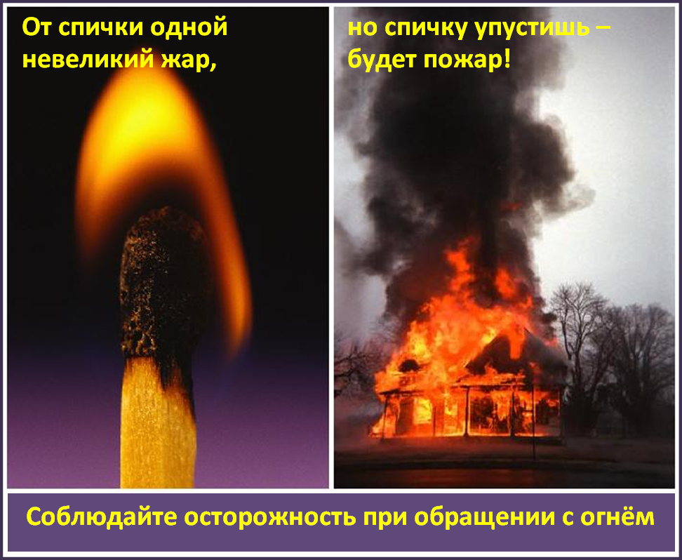
ГАЗЕТА «ПОЖАРАМ НЕТ»
ОТДЕЛЕНИЯ НАДЗОРНОЙ ДЕЯТЕЛЬНОСТИ ПО КОЗУЛЬСКОМУ РАЙОНУ

Правила пожарной безопасности в лесу
ОСНОВНЫЕ ПРИЧИНЫ ВОЗНИКНОВЕНИЯ ЛЕСНЫХ ПОЖАРОВ
Основным виновником лесных пожаров является человек – его небрежность при пользовании в лесу огнем во время работы и отдыха. Большинство пожаров возникает в результате сельскохозяйственных палов, сжигания мусора, в местах пикников, сбора грибов и ягод, во время охоты, от брошенной горящей спички, непотушенной сигареты. Во время выстрела охотника вылетевший из ружья пыж начинает тлеть, поджигая сухую траву. Часто можно видеть, насколько завален лес бутылками и осколками стекла. В солнечную погоду эти осколки фокусируют солнечные лучи как зажигательные линзы. Не полностью потушенный костер в лесу служит причиной последующих больших бедствий.
Статистика природных пожаров показывает, что их всплеск наблюдается в выходные дни, когда люди массово направляются отдыхать на природу.
В лесных массивах наиболее часто возникают низовые пожары, выжигающие лесную подстилку, подрост и подлесок, травянисто-кустарничковый покров, валежник, корневища деревьев и т.п. В засушливый период при ветре представляют опасность верховые пожары, при которых огонь распространяется также и по кронам деревьев, преимущественно хвойных пород.
При горении торфа и корней растений существует угроза возникновения подземных пожаров, распространяющихся в разные стороны. Способность торфа самовозгораться и гореть без доступа воздуха и даже под водой представляет большую опасность. Над горящими торфяниками возможно образование «столбчатых завихрений» горячей золы и горящей торфяной пыли, которые при сильном ветре переносятся на большие расстояния и вызывают новые загорания.
ЕСЛИ ВСЕ-ТАКИ ВЫ ОКАЗАЛИСЬ В ЛЕСУ, СОБЛЮДАЙТЕ СЛЕДУЮЩИЕ ПРАВИЛА БЕЗОПАСНОСТИ
В пожароопасный период в лесу категорически запрещается:
• разводить костры, использовать мангалы, другие приспособления для приготовления пищи;
• курить, бросать горящие спички, окурки, вытряхивать из курительных трубок горячую золу;
ГАЗЕТА «ПОЖАРАМ НЕТ»
ОТДЕЛЕНИЯ НАДЗОРНОЙ ДЕЯТЕЛЬНОСТИ ПО КОЗУЛЬСКОМУ РАЙОНУ

• стрелять из оружия, использовать пиротехнические изделия;
• оставлять в лесу промасленный или пропитанный бензином, керосином и иными горючими веществами обтирочный материал;
• заправлять топливом баки работающих двигателей внутреннего сгорания, выводить для работы технику с неисправной системой питания двигателя, а также курить или пользоваться открытым огнем вблизи машин, заправляемых топливом;
• оставлять на освещенной солнцем лесной поляне бутылки, осколки стекла, другой мусор;
• выжигать траву, а также стерню на полях.
Лица, виновные в нарушении правил пожарной безопасности, в зависимости от характера нарушений и их последствий, несут дисциплинарную, административную или уголовную ответственность.
ЧТО ДЕЛАТЬ ЕСЛИ ВЫ ОКАЗАЛИСЬ В ЗОНЕ ЛЕСНОГО ПОЖАРА
- Если вы обнаружили очаги возгорания, немедленно известите противопожарную службу по телефону 01 (по мобильному телефону по номеру 112)!
- Если пожар низовой и локальный, можно попытаться потушить пламя самостоятельно: его можно попытаться сбить, захлестывая ветками лиственных пород, заливая водой, забрасывая влажным грунтом, затаптывая ногами. Торфяные пожары тушат перекапыванием горящего торфа с поливкой водой.
- При тушении пожара действуйте осмотрительно, не уходите далеко от дорог и просек, не теряйте из виду других участников, поддерживайте с ними зрительную и звуковую связь.
- При тушении торфяного пожара учитывайте, что в зоне горения могут образовываться глубокие воронки, поэтому передвигаться следует осторожно, предварительно проверив глубину выгоревшего слоя.
- Если у вас нет возможности своими силами справиться с локализацией и тушением пожара:
• немедленно предупредите всех находящихся поблизости о необходимости выхода из опасной зоны;

ГАЗЕТА «ПОЖАРАМ НЕТ»
ОТДЕЛЕНИЯ НАДЗОРНОЙ ДЕЯТЕЛЬНОСТИ ПО КОЗУЛЬСКОМУ РАЙОНУ

• организуйте выход людей на дорогу или просеку, широкую поляну, к берегу реки или водоема, в поле;
• выходите из опасной зоны быстро

Обращение к населению Козульского района

Внимание! Пожароопасный сезон. Будьте осторожны с огнем в лесу. Помните, что не затушенные костры, брошенные горящие окурки и спички являются источником лесного пожара, сообщите работникам лесной охраны, окажите посильную помощь в ликвидации лесного пожара. Только совместными силами мы сможем бороться с лесными пожарами.

Профилактическая работа

В целях предупреждения пожаров и гибели при них сотрудники ОНД и ПР по Козульскому району увеличили количество подворовых обходов. В первую очередь сотрудники посещают наиболее уязвимые социальные группы – многодетные семьи и неполные семьи, в которых воспитываются несовершеннолетние дети.
Эти сезонные профилактические мероприятия стимулируют граждан привести свое жилище в порядок, отремонтировать печное отопление, газовое оборудование, электропроводку. Также осматриваются придомовые территории, даем необходимые рекомендации по приведению усадьбы, надворных построек в противопожарных расстояниях.
Каждому домовладельцу вручается памятка с указанием телефонов экстренной службы, пожарной части и правилами безопасного поведения при пожаре.

Помните!
Соблюдение мер пожарной безопасности – это залог вашего благополучия, сохранности вашей жизни и жизни ваших близких!
Пожар легче предупредить, чем потушить!

Выпускается бесплатно.  Тираж 999 экз. | №5 от 18 мая 2020 года | Выпускается отделением надзорной деятельности  и профилактической работы  по Козульскому району Красноярского края.  Адрес: 662050, Красноярский край, Козульский район, п. Козулька, ул. Центральная, 40 «А»  тел. (39154) 2-11-01  Редактор газеты: ст. инспектор ОНД и ПР по Козульскому району  В.А. Дутчик

О перечне объектов недвижимости, подлежащих государственной кадастровой оценке в 2020 году
В рамках проведения в 2020 году государственной кадастровой оценки земель населенных пунктов Красноярского края краевым государственным бюджетным учреждением «Центр кадастровой оценки» завершена работа
по обработке перечня объектов недвижимости, представленного Управлением Росреестра по Красноярскому краю.
В Перечень включены земельные участки из состава земель населенных пунктов Красноярского края, учтенные в Едином государственном реестре недвижимости по состоянию на 01.01.2020.
В целях обеспечения открытости и прозрачности процедур, проводимых
в рамках государственной кадастровой оценки, а также обеспечения возможности ознакомления с результатами обработки, Перечень размещен на официальном сайте Правительства Красноярского края www.krskstate.ru, а также
на официальном сайте КГБУ «ЦКО» https://cko-krsk.ru/.
В том числе в Перечне содержится информация о видах использования земельных участков, установленных в соответствии с приложением № 1
к методическим указаниям о государственной кадастровой оценке, утвержденными приказом Министерством экономического развития Российской Федерации
от 12.05.2017 № 226.
Обращаем внимание, что установление вида использования земельного участка, является одним из основных ценообразующих факторов и его корректное отнесение к той или иной группе объектов может существенно сказаться на уровне кадастровой стоимости.
В случае выявления некорректности указанного в Перечне вида использования земельных участков, заинтересованные лица могут направить
в КГБУ «ЦКО» соответствующее обращение.

Обращение о некорректности установления вида использования для целей определения кадастровой стоимости наряду с изложением его сути должно содержать:
1) фамилию, имя и отчество (последнее - при наличии) физического лица, полное наименование юридического лица, номер контактного телефона, адрес электронной почты (при наличии) лица, направившего обращение;
2) кадастровый номер и (или) адрес земельных участков, в отношении которых направляется обращение;
3) указание и (или) приложение документов на основании, которых установлена некорректность определения вида использования (рассмотрению подлежат обращения в которых заявляемый вид использования земельного участка не противоречит установленному виду разрешенного использования, отраженному в сведениях ЕГРН).
По результатам рассмотрения обращений, подтвержденные сведения будут учтены при составлении отчета об итогах государственной кадастровой оценки.

Обращение о некорректности установления вида использования для целей определения кадастровой о характеристиках объектов недвижимости принимаются
почтовым отправлением или при личном обращении по адресу КГБУ «ЦКО»: 660075, г. Красноярск, ул. Маерчака, 40, каб. 403.
Время приема*: понедельник-пятница с 09:00 до 18:00, перерыв на обед
13:00–14:00.
* Прием обращений осуществляется в рабочие дни. В предпраздничные дни время приема сокращается на один час.
Также обращение можно направить в электронном виде на адрес электронной почты:office@cko-krsk.ru
По всем вопросам подачи (приема) деклараций необходимо обращаться
по телефону 8 (391) 206-97-75, отдел проведения кадастровой оценки

ЛАЗУРНЕНСКИЙ ВЕСТНИК:  Учредитель :Лазурненский сельский Совет депутатов Козульского района  Адрес:662050, пос.Лазурный, ул.Линейная 2, факс 2-12-54 | Газета выходит один раз в месяц  Тираж 25 экземпляров  Ответственный за выпуск  С. Ю.Шупикова тел.2-22-38

